A cigány tanulók tanulási esélyeinek javítását célzó programok a Magyar Soros Alapítványnál

Tehet-e valamit egy magánalapítvány a romákért?

A nyitott társadalom nem létezhet akkor, ha egyes rétegek eleve leküzdhetetlen hátrányokkal indulnak és ez életük során csak halmozódik. Éppen ezért meghatározó az iskola, az oktatás szerepe a többségi társadalomba való integráció, az identitás, kultúra megőrzése, és a cigány értelmiség kialakulása területén.

Történeti áttekintés:

Az Alapítvány 1993-2000 végéig roma programokra majdnem 1,5 milliárd Ft-ot költött.
- Kezdetben azokat a roma civil szervezeteket támogatta, amelyek a cigányság önszerveződését, kultúrájának megőrzését, integrációját segítették; valamint a fennálló esélyegyenlőtlenségek csökkentését szolgálták.
- 1996-tól roma közoktatási program, benne ösztöndíjas pályázatok
- 1997-től tanárképzések
- 1998-tól innovatív pedagógiák a roma gyerekek nevelésében, oktatásában
- 1999-től szakképzési program

Az ösztöndíjas programok statisztikája

Programjaink:

Jutalomösztöndíj, jól tanuló 6. 7. osztályos roma gyerekek számára

- 4,1-től egyszeri 10.000 Ft-os támogatás
- 1999-től a kitűnők magasabb összegű jutalmat kapnak

Beiskolázási támogatás érettségit adó középiskolába járó roma gyyerekek számára

- 1997/98 és 1998/99: egyszeri 25.000 Ft támogatás minden érettségit adó középiskolába jelelentkező, és 4,00 vagy e feletti átlagú roma tanulónak.
- 1999/2000 : a korábbi támogatottak köre kibővül azokkal a szakmunkásképzőbe jelentkező diákokkal, akik 1000 főnél kisebb lélekszámú településen laknak, és mind a két szülőjük munkanélküli.
- 2000/2001: a pályázók köre kibővült a 10. és 11. évfolyamba járókkal, de ők csak 12.500 Ft támogatást kaptak, mivel a 9. évfolyamban magasabbak a beiskolázási költségek.

Közös ösztöndíjpályázat érettségit adó középiskolába járó roma gyerekek és patronáló tanáraik részére

Erre az ösztöndíjra azok a roma tanulók pályázhatnak akik érettségit adó középiskolába járnak. Minden tanulónak választania kell magának egy patronáló tanárt, aki segít neki abban, hogy sikeresen tudja elvégezni a középiskolát. A patronáló tanárt nem kell a diák iskolájából választani, lehet volt általános iskolai tanár, kollégiumi nevelő tanár is. Az a fontos, hogy vállalja az együttműködést a diákkal. Egy patronáló tanár egy évben maximum 5 diákot patronálhat.

A patronáló tanár feladatai:

- Segíteni a tanulónak:
- a tanulmányaiban (korrepetálni, vagy segíteni megszervezni a korrepetálást)
- az iskolai gondjai megoldásában
- a beilleszkedésben
- a magánéletben előforduló problémái megoldásában

- Tartani a kapcsolatot a szülőkkel, az osztályfőnökkel, esetleg a szaktanárokkal

A pályázatot közösen kell, hogy benyújtsák, és mind a ketten le kell, hogy írják az elképzelésüket arról, hogyan képzelik az együttműködésüket, mit akarnak elérni az év végére.
A nyertes pályázók 10 hónapon - azaz egy tanéven keresztül részesülnek ösztöndíjban. Ennek az összege a tanároknak havi 4000 Ft, a diákoknak pedig a tanulmányi eredményüktől függően 5000 Ft és 7000 Ft.
Félévkor és év végén beszámolót kell küldeniük a tanulmányi eredményeikről és a közös munkájukról.

Ösztöndíjasaink körében több regionális találkozót is szerveztünk, amelyeken egyértelműen kiderült, hogy nagyon sokan csak ennek az ösztöndíjnak köszönhetik, hogy iskolába járhatnak. Sokuknak megmondták a szülei, hogy addig járhatnak iskolába, amíg ez az ösztöndíj létezik a számukra. Többeknek csak a patronáló tanár segítségével sikerül bent maradni az iskolában, befejezni azt.

Minden évben minden pályázónak lehetősége van részt venni egy nyári táborban. Így a diákok élményekben gazdag tíz napot tölthetnek együtt a Balaton partján, vagy az ország egyéb területein.. Sokan életükben először jutnak el a Balatonhoz, de olyanok is vannak akik még nyaralni sem voltak eddigi életükben soha.

A Soros Alapítvány meghívásos pályázatot hirdetett a közös tanár-diák ösztöndíjpályázat eddigi kiírásain részt vett patronáló tanároknak.
A pályázat célja az volt, hogy a tanárok pályamunkáin keresztül a szakmai nyilvánosság megismerkedhessen a roma tanulók patronálásának szakmai, pedagógiai, oktatási kérdéseivel és a pedagógusok e munkájuk során szerzett személyes élményeivel, tapasztalataival.
Ma még kevés rendszerezett pedagógiai ismeret áll rendelkezésre a középiskolában tanuló roma diákok tanulási problémáiról és azokról a pedagógiai módszerekről, amelyek ezen a téren sikeresen alkalmazhatók. Feltételezzük, hogy a patronáló tanárok személyes tapasztalaton alapuló részletes szakmai beszámolói hozzájárulhatnak e hiány mérsékléséhez.
A pályázat kiírásával alkalmat és keretet kívántunk biztosítani a roma diákokat patronáló tanárok számára, hogy a mindennapi munkájuk során szerzett szakmai tapasztalatokat rendszerezzék, a módszertani problémákat átgondolják, személyes élményeiket és az általánosítható ismereteket megfogalmazzák.

E pályázat díjnyertes írásait jelentettük meg az Etűdök módszertanra című könyvben.

A program statisztikája:

Év | Beadott pályázatok száma | Elfogadott pályázatok száma | Támogatás összege USD
1996 | 276 | 262 | 18.711.000 Ft
1997 | 542 | 463 | 37.860.000 Ft
1998 | 826 | 474 | 35.155.000 Ft
1999 | 501 | 313 | 30.850.000 Ft
2000 | 246 | 184 | 21.270.000 Ft
Összesen: | 2391 | 1696 | 143.841.000 Ft

Lemorzsolódás:

Azoknak a diákoknak a száma akik:
- mind a négy évben pályázatak: 36 db
- 1996-ban, 1997-ben, és1998-ban pályáztak: 85 db
- 1996-ban és 1997-ben pályáztak: 154 db
- 1996-ban és 1998-ban pályáztak: 97 db
- 1996-ban és 1999-ben pályáztak: 46 db
- 1997-ben és 1998-ban pályáztak: 291 db
- 1997-ben és 1999-ben pályáztak: 118 db
- 1998-ban és 1999-ben pályáztak: 215 db

A négy év alatt összesen 1267 diák pályázott 2145 pályázattal.
Az egy pályázatra eső diákok száma: 1,69

A négy év alatt összesen 803 tanár patronált diákokat.
Az egy tanárra jutó diákok száma: 1,6

A cigány népesség becsült száma és aránya Magyaországon (1992)

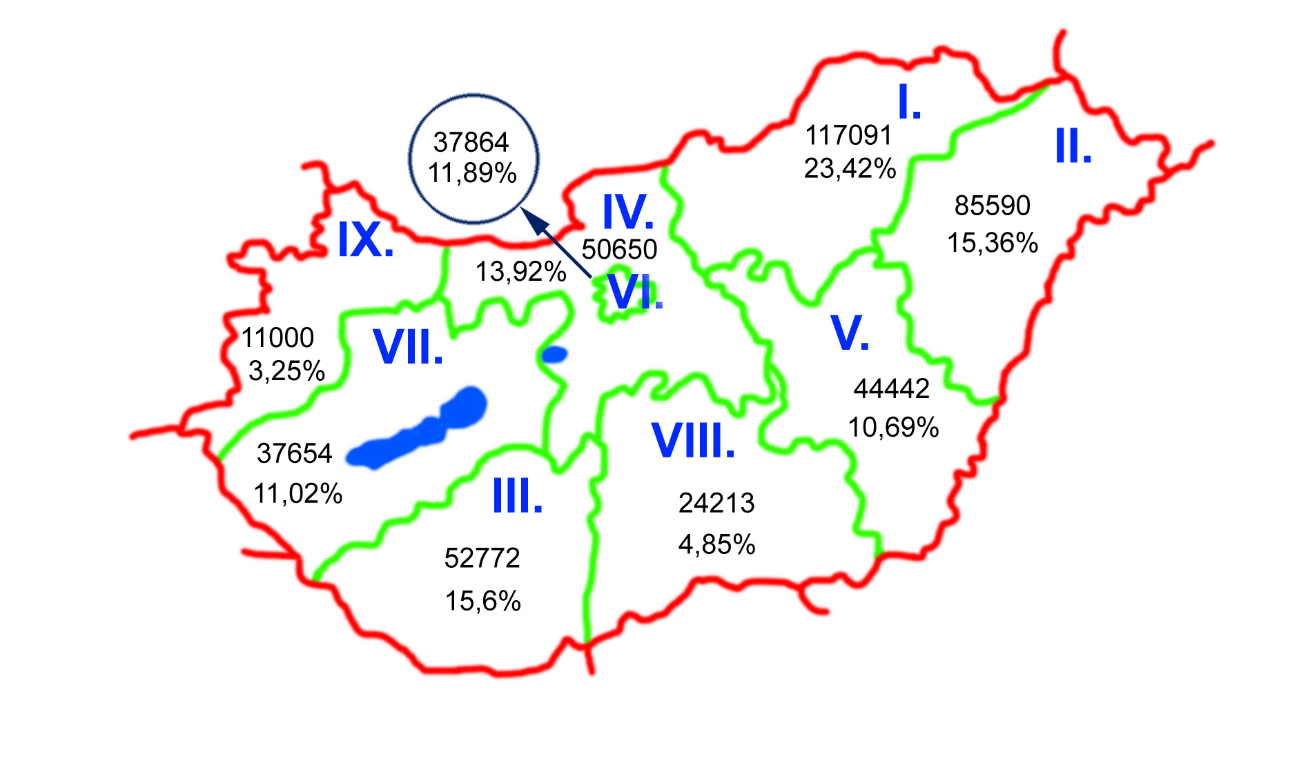

Az ösztöndíjasok száma és aránya Magyaországon (1996-98

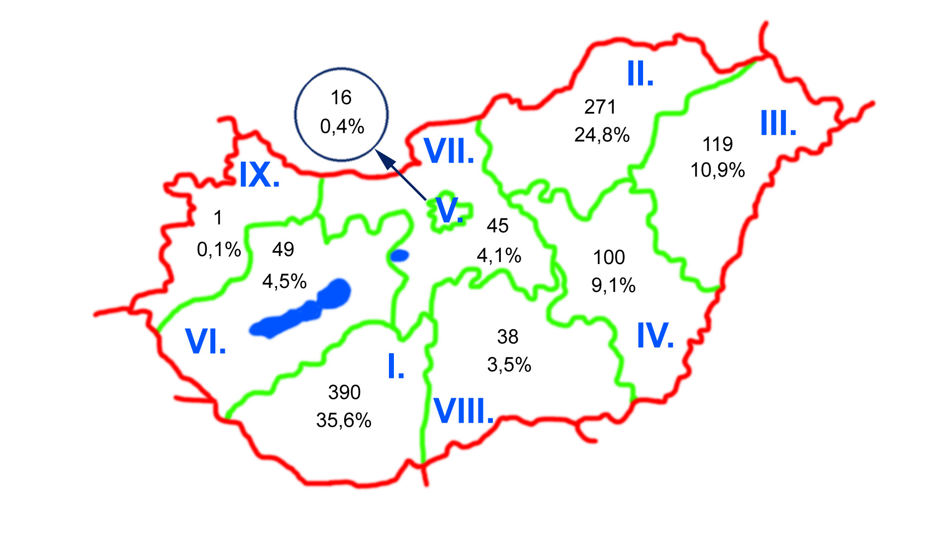

Kertesi Gábor felmérései szerint az 1980-1990 - ig terjedő időszakban az érettségit adó középiskolába járó roma diákok száma Magyarországon átlagosan évi 522 volt. Biztos, hogy mi az ösztöndíjunkkal nem támogatjuk az összes középiskolás diákot, tehát ez is mutatja, hogy az elmúlt években emelkedett a cigány középiskolások száma az országban.
Ebben az időszakban (1980-1990) a középiskolát elkezdett roma tanulóknak átlagosan a 62 % - a fejezte be a középiskolát.

Ösztöndíjpályázat felsőoktatásban tanuló roma fiatalok számára

- 1996-tól az államilag akkreditált képzésben résztvevő hallgatók számára

A roma oktatási programok alapvető célja:
- a tanulók iskolai sikerességének növelése
- a tanárok önértékelésének javítása
- szemlélet-, és attitűd változtatás
- másolható modellek kialakítása

A célok elérése érdekében indított programok és tevékenységek:

1. A tanulók iskolai sikerességének növelése

- ösztöndíjprogramok
- innovatív pedagógiai módszerek a roma gyerekek nevelésében oktatásában
1998 139-ből 71 támogatott pályázat
1999 280-ból 120 támogatott pályázat
2000 349-ből 132 támogatott pályázat
- Soros Oktatási Füzetek - Kedves Ház
Van más út is
Józsefvárosi Tanoda
Collegium Martineum
- Roma tanulók szakképzése

2. A tanárok önértékelésének javítása

- Patronáló tanári ösztöndíjak
- Etűdök módszertanra-kiadvány
- Konferenciák
- Kistérségi találkozók
- Solt Ottilia Díj

3. Szemlélet-, és attitűd változtatás

- Konzultációs program
- Adaptációs program
- Módszertani kiadványok küldése
- Roma CD

4. Másolható modellek kialakítása

- Vizuális nevelés - kreativitás fejlesztés
- Regionális képzések
- Konzulens képző szeminárium
- Informatikai eszközök és a hozzájuk tartozó képzések
- Kedves Ház pedagógia terjesztése
- Roma kultúra oktatása a pedagógusképzésben
1999-ben 23-ból 16 támogatott pályázat
2000-ben 24-ből 16 támogatott pályázat
Képzők képzése - ELTE Szociológiai és Szociálpolitikai Intézet Kisebbségszociológiai Tanszék

Modellek kialakítása

- Tanár-diák ösztöndíj
- Kedves Ház - Nyírtelek
- Hétszínvirág Iskola - Marcali
- Alapítványi Óvoda és Általános Iskola - Edelény
- AMRITA Egyesület - Pécs
- Collegium Martineum Tehetséggondozó Kollégium - Mánfa
- Józsefvárosi Tanoda -Budapest
- Gandhi Gimnázium - Pécs
- Szabadiskola – Mohács

